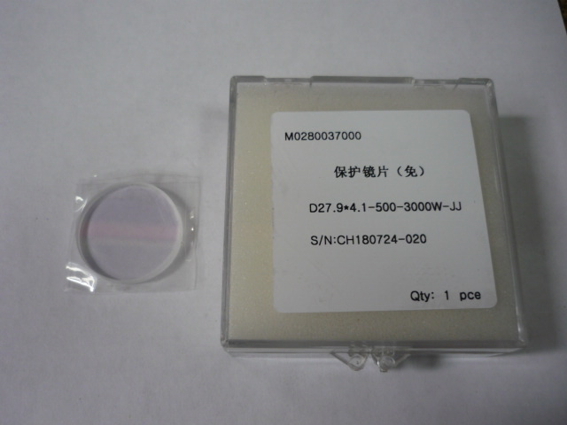

Артикул из 1С | Название | Мощность
F0064932 | Стекло защитное для RAYTOOLS BT240 | От 2000ВТ

